Name, Vorname: | Musterfrau, Maximiliane
Matrikelnummer: | 123456
Semester: | Zutreffendes von Ihnen zu ergänzen
Modul: | BA: VP1 / MA: MV5 – Zutreffendes von Ihnen zu ergänzen
Modulverantwortliche: | Zutreffendes von Ihnen zu ergänzen
Mündliche Prüfung am [Datum] um [Uhrzeit] – Themenvorschläge
Prüfungsthema I [Beispiel]:
Wahlverhalten bei Bundestagswahlen in Ost- und Westdeutschland
Prüfungsthema II [Beispiel]:
Politisches Wissen und die Funktionstüchtigkeit liberaler Demokratien am deutschen Beispiel
Prüfungsthema III [Beispiel]:
Politische Repräsentation als Voraussetzung und Herausforderung liberaler Demokratien
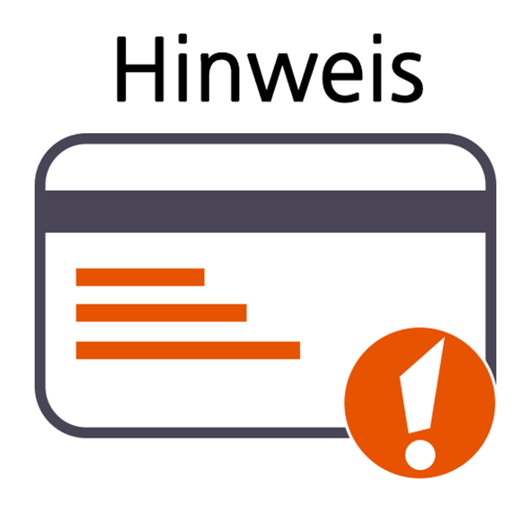
Bitte wählen Sie je nach Prüfungsform oben das passende Textfeld aus. Benennen Sie entweder Ihre Themenvorschläge für die mündliche Prüfung oder das Thema für Ihre Hausarbeit.
Nach der Lektüre dieser Hinweise entfernen Sie bitte alle überflüssigen Textfelder: Rahmen anklicken und ‚Entfernen‘ drücken. Speichern Sie die Datei bitte für die Übermittlung an uns nach dem folgenden Muster:
Name-Initial des Vornamens-Matrikelnummer (Beispiel: Musterfrau-M-123456)

Hausarbeit – Thema
Als Thema für die Hausarbeit schlage ich vor [Beispiel]:
Determinanten der politischen Protestpartizipation in Deutschland

